5复习题
- 虽然每条链路都能保证数据包在端到端的传输中不发生差错，但它不能保证IP数据包是按照正确的顺序到达最终的目的地。IP数据包可以使用不同的路由通过网络，到达接收端的顺序会不一致，因此，TCP需要用来使字节流按正确的序号到达接收端。
- 链路层能够向网络层提供的服务有：成帧，链路接入，可靠传送，流量控制，纠错，检错，全双工传输等。
其中，在IP中有的服务是：成帧，检错。
在TCP有的服务是：成帧，可靠传送，流量控制，检错以及全双工传输。
- 会出现冲突。因为当一个节点在传输数据的同时，又开始接受数据，这种情况下必然会发生冲突。
- 时隙ALOHA：1，2和4（时隙ALOHA只是部分分散，因为它要求所有节点的时钟同步）。令牌传输：1，2，3和4.
- 略
- 当一个节点传送一个帧时，该节点只有在此帧在整个环网中传播一遍后才释放令牌，这样，如果L/R比传播延时小，令牌环协议的效率将是很低的。
- 2⁴⁸个MAC addresses; 2³²个 IPv4 addresses; 2¹²⁸ 个IPv6 addresses
- c的适配器会处理这些帧，但是不会将这些帧中的IP数据包传递给c。
如果A使用的是广播地址，则c不仅会处理而且会传递这些数据包。
- ARP查询要在广播帧中发送是因为查询主机不知道哪个适配器的地址对应于要查询的IP地址。而ARP响应时，由于发送节点知道要给哪个适配器发送响应，所以该响应在包含具体目的MAC地址的帧中发送，而不必发送广播帧。
- 不可能。每个ARP模块管理该局域网内的适配器，并且每个适配器（MAC）拥有唯一的LAN地址。
- 这三种以太网技术具有相同的帧结构。
- 每个比特发生一次跳变，由于是全1码，因此每两个比特之间也会发生跳变。2*10M次，即每秒2千万次跳变。
- 第5次冲突后，适配器从{0，1，2…，31}中选择K，故K为4的概率为1/32,它对应于204.8ms的时延。
第五章习题：
- 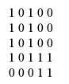最右面的一列和最下面的一行是校验比特。
- 看懂例5-6后，可以举出很多类似的例子。
例如，对于正确二维偶检验矩阵：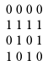
检测和纠正单比特的例子是： 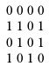
双比特差错不能检测的例子：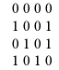
3. 解：计算因特网校验和,我们把16比特的值全部加起来：
00000000 00000001
00000010 00000011
00000100 00000101
00000110 00000111
00001000 00001001
--------------------------
00010100 00011001
他的和是11101011 11100110
4. 解：如果我们用10101010000除以1001，我们可以得到10010111，余数是001，
即R=001。
5. 解：（a）
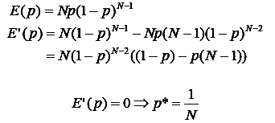
（b）
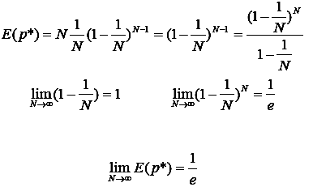
6.解：
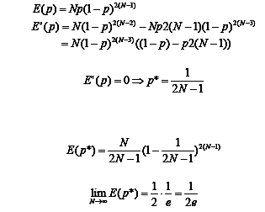
7.解：纯ALOHA，对于几乎所有的p值其效率均为零,如下图：
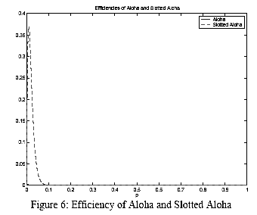
8.解：轮询的长度是：
在一个轮询中传输的比特数是NQ，最大的吞吐量是：

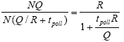
9.解：（a），（b），（c）如下图：
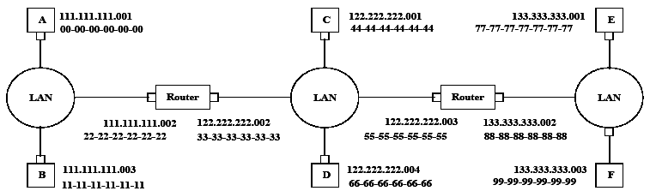
d）1.在A表格中确定数据，可以路由到节点111.111.111.002
2.主机A用ARP来确定LAN的地址是111.111.111.002，也就是，22-22-22-22-22.
3.A中的适配器和以太网络包的以太网的目的地址是：22-22-22-22-22-22.
4.第一个路由器接收到分组并解包，该路由器的转发表指示数据包发到IP为122.222.003的主机。
5.然后第一个路由器使用ARP来获取相关的以太网地址，为55.55.55.55.55.55。
6.继续以上过程直到分组到达主机F。
e）A的ARP必须知道IP为111.111.111.002的主机的局域网地址。主机A发送在一个广播帧里发送ARP请求，第一个路由器收到请求包，并给主机A发送一个ARP响应包。该ARP响应包由一个目的地址为00.00.00.00.00.00的以太网帧来承载。
10. 等待的时间为51200个比特的时间，对于10Mbps的以太网来说,等待的时间是：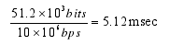，而对于100Mbps，则为512μs。
11. t = 0时，A开始传输数据。t = 576，A完成传输。在最坏的情况下，B在t = 224时开始发送数据，t=224+225=449，B的第一个比特到达A。因为449<576，故A在完成传输前会中止。
12.
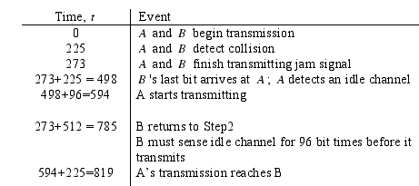
因为在B安排重传时间前，A的重传信号就已经到达了B，所以在A重传数据的时候B暂停传输。这样A和B就不会冲突。
13. 要使1/(1+5a)=0.5，等价于a=0.2=t_{prop}/t_{trans} ，t_{prop} = d/(1.8*10⁸)m/sec，以及t_{trans =} （576bits）/ (10⁸bits/sec),解出d等于265米。对于100Mbps以太网标准，两台主机最短距离是200m。
因为A在传输数据时要检测是否有其他的主机也在传输数据，所以 t_{trans} 必须大于2t_{prop} =2.265m/1.8*10⁸ m/s=2.94μs。因为2.94<5.76，故A在完成传输前将检测到B的信号。
14．a．设y为一个随机变量，表示成功传输需要的时隙：
其中β是成功的概率。
这是个几何分布,均值为1/β。连续浪费的时隙是x=y-1，则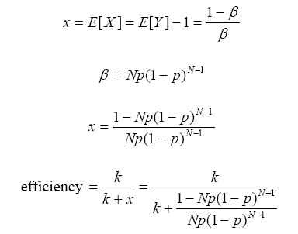
b. 最大效率等于x的最小值，也等于β的最大值。由题意可知，β的最大值是p=1/N。
c． 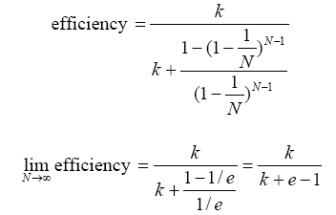
d．很明显，当k趋近于无穷大时，k/(k+e+1)接近1。
15．A．
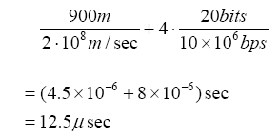
B.
- T=0，A和B都传输。
- T=12.5μs，A检测到冲突。
- T=25μs，B的最后一个比特终止传输。
- T=37.5μs，A重传第一个比特到b
- 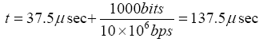A的包完全到达B。
C．
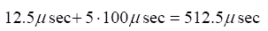
16．填充8*L个比特需要的时间：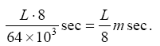
B． L=1500时，包延时为：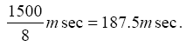，L=48时，包延时为：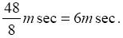
C．存储转发延时：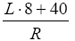，L=1500时，延时为：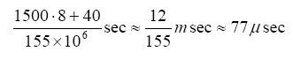，当L=48时，延时小于1μs。
D．对于典型的ATM链路速度，存储转发延时很小。但是当L=1500时，包延时对于实时语音应用而言非常大。
17．